Исследование процессов перемагничивания поверхности ферромагнетиков на основе изображений доменной структуры в магнитном поле
Дунаева Г.Г., Ракунов П.А.
студенты
Тверской государственный университет, физико-технический факультет, Тверь, Россия
E–mail: galina_dunaeva98@mail.ru

Магнитная доменная структура (ДС) является индивидуальной характеристикой магнитного материала и позволяет получить информацию о его локальных магнитных свойствах, что является практически важной задачей при анализе гетерофазных и поликристаллических образцов [1, 2].
Целью данной работы являлось исследование процессов перемагничивания ферромагнетика с применением техники наблюдения магнитных доменных структур в магнитном поле на поверхности кристаллов в сочетании с результатами измерений, выполненных методом вибрационного магнитометра. Сравнительный анализ полевых зависимостей намагниченности для одного и того же образца, полученных двумя независимыми методами интересен с точки зрения оценки вклада поверхности в процессы намагничивания и перемагничивания. В качестве объекта исследования был выбран образец SmCo₅, т.к. это соединение характеризуется магнитокристаллической анизотропией типа «ось легкого намагничивания» и является высокоанизотропным (H_{A} ≈ 400 кЭ, 4πI_{s} ≈ 10 кГс) [3]. Образцы представляли собой одной зерно сплава сферической формы, на основе которых изготавливались шлифы. Трансформации доменной структуры во внешнем магнитном поле, направленном перпендикулярно плоскости наблюдения фиксировались с помощью цифровой камеры Levenhuk M800 PLUS. Эксперимент проводился при комнатной температуре с помощью установки на базе металлографического микроскопа Neophot-30, с использование электромагнита до 15 кЭ, а так же системы управления магнитным полем и регистрации изображений [4]. Направление внешнего магнитного поля совпадало с осью легкого намагничивания (ОЛН) образца. Для обработки изображений ДС и построения полевых зависимостей относительной намагниченности применялась специализированная компьютерная программа, алгоритм которой описан в работе [4]. Для получения изображений доменов использовался метод полярного эффекта Керра.
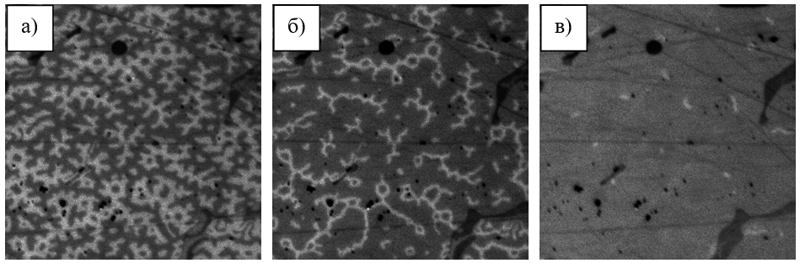
Рис.1. Процесс перестройки доменной структуры при намагничивании участка поверхности образца SmCo₅ в поле: а) 0 кЭ; б) 6,25 кЭ; в) 12,50 кЭ.
В качестве примера на рис.1 приведены изображения ДС, полученные на одном и том же участке шлифа при разных значениях внешнего магнитного поля. Первый снимок (рис.1а) соответствует размагниченному состоянию базисной плоскости (Н = 0): на поверхности наблюдаются замыкающие домены типа «звездочки», типичные для одноосных магнетиков [1, 2]. С увеличением внешнего поля (рис.1б) площадь «темных» доменов последовательно увеличивается за счет «светлых», что соответствует процессу намагничивания. На рис.1в (12,5 кЭ) наблюдается состояние близкое к насыщению: на поверхности еще регистрируется отдельные светлые домены, но практически вся поверхность намагничена.

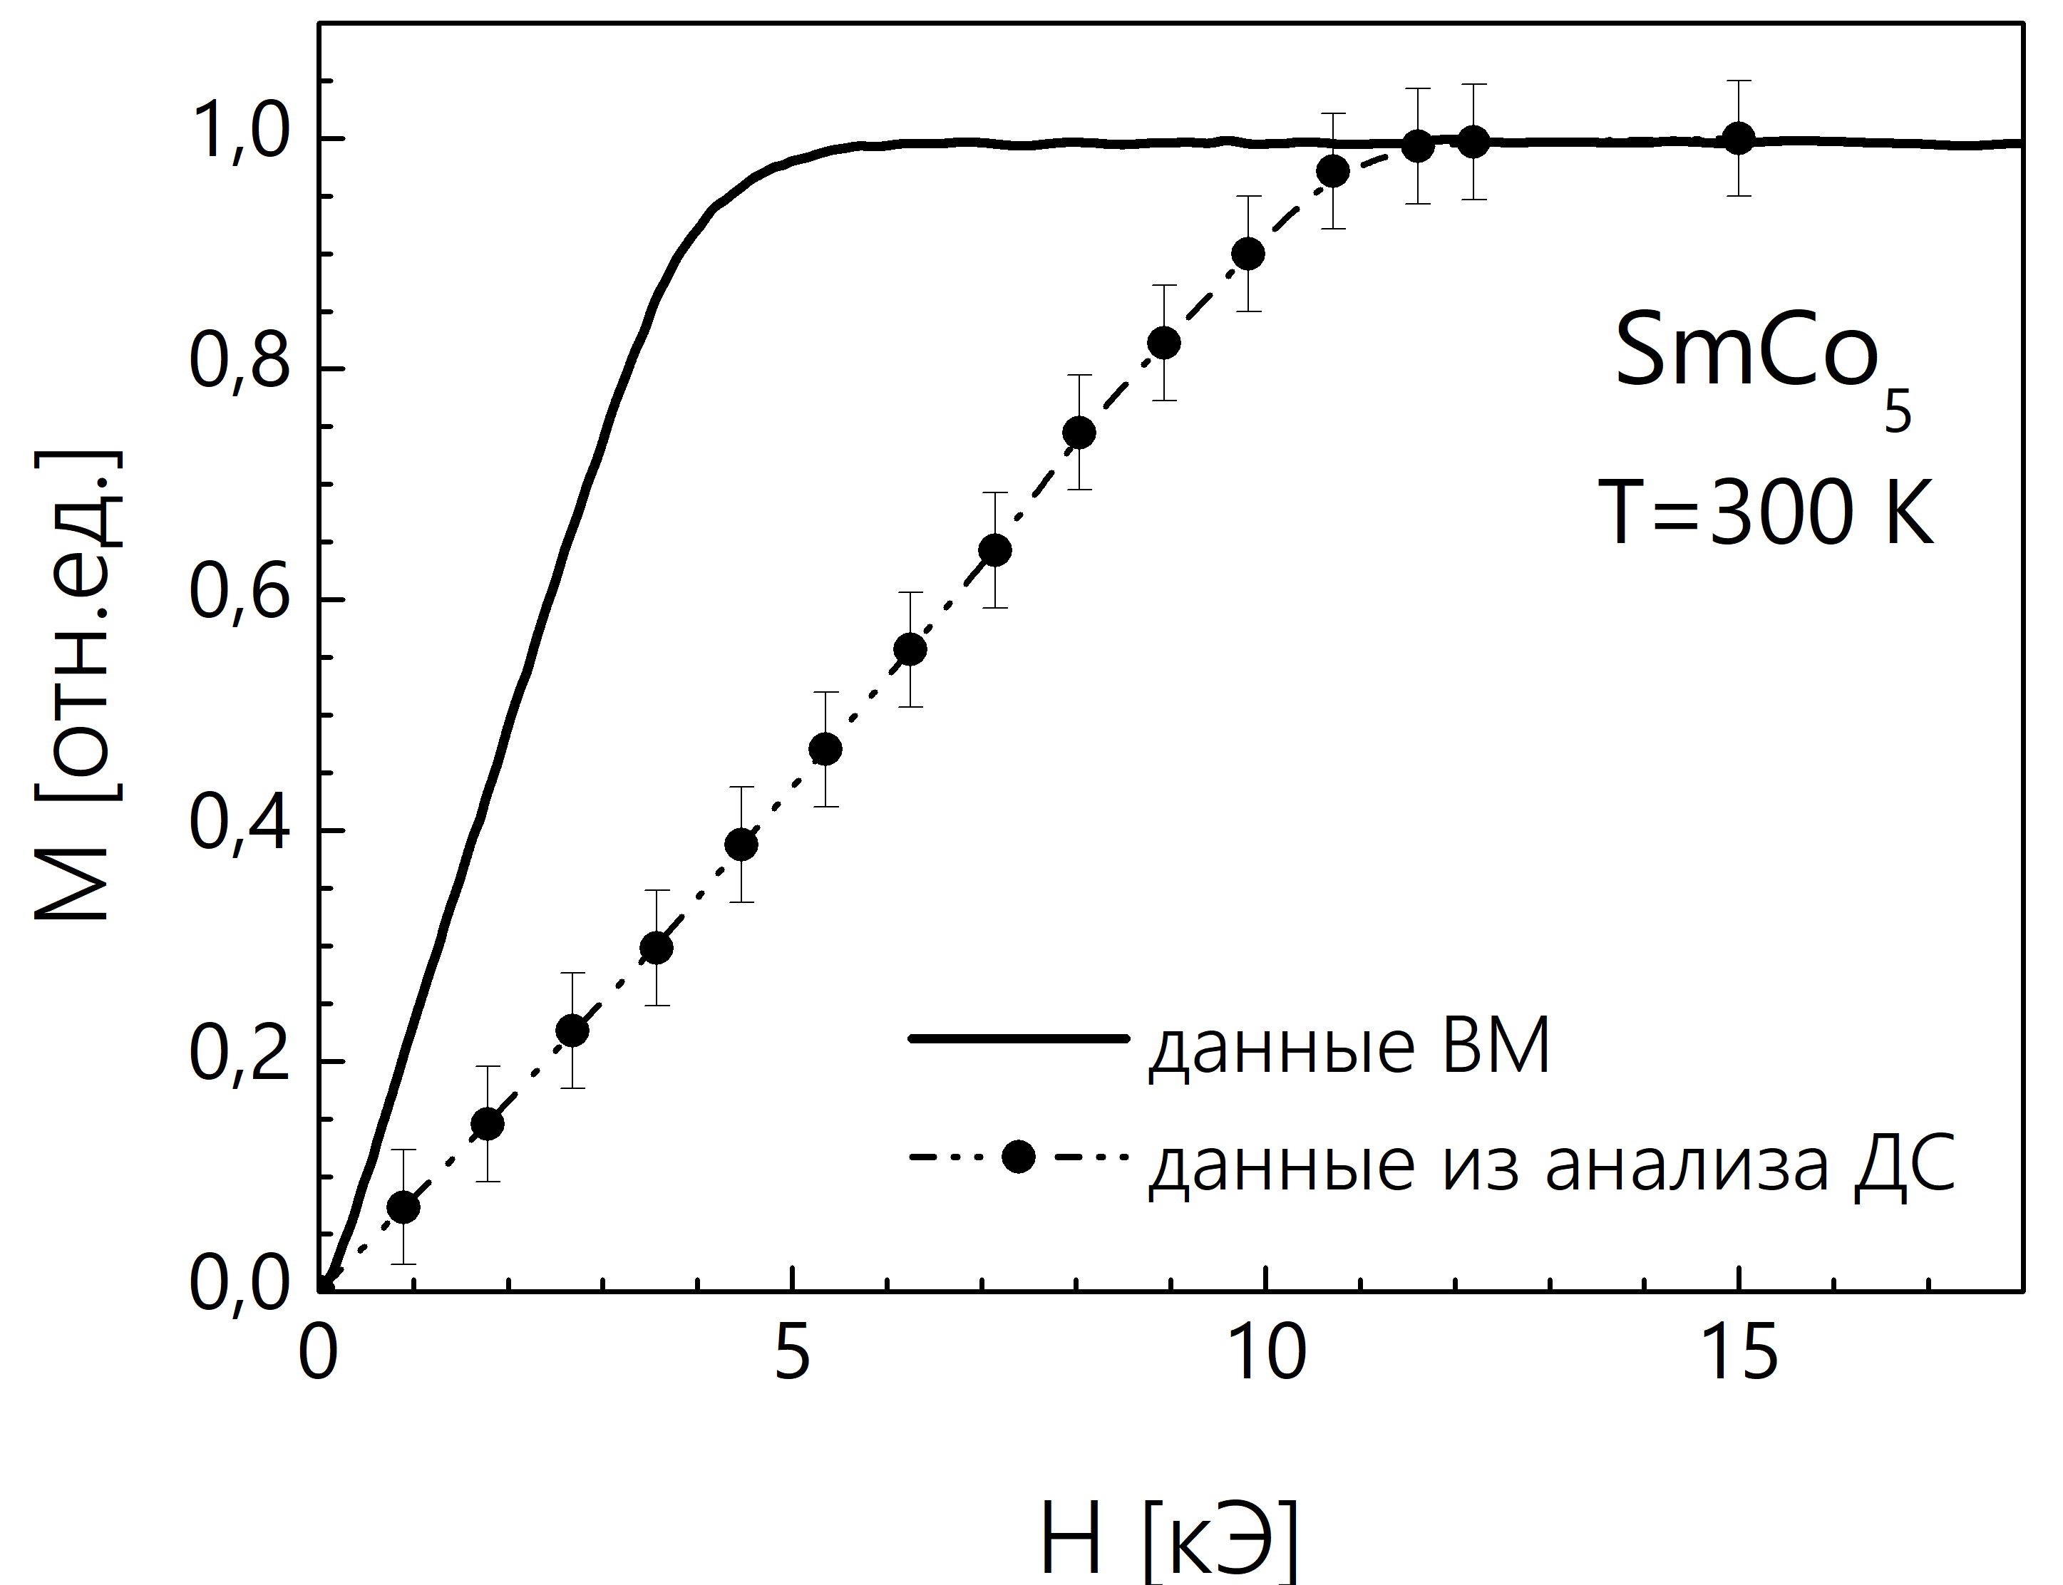
Рис.2. Кривые намагничивания образца SmCo₅, полученные методом вибрационного магнитометра вдоль оси легкого намагничивания (данные ВМ), и по данным анализа доменной структуры поверхности.

На основе изображений ДС, зарегистрированных в нескольких полях зрения поверхности, были получены значения относительной намагниченности в магнитном поле Н, эти значения усреднялись и на их основе была построена кривая намагничивания поверхности образца (рис.2 (точки)). Каждой точке соответствует изображение доменной структуры в соответствующем магнитном поле.
Результаты измерения того же образца методом вибрационного магнитометра представлены на рис.2 сплошной линией. Видно, что ход кривых сильно различается: объем образца намагничивается до насыщения в поле 5 кЭ, а поверхность только при 12,5 кЭ. Т.е. для намагничивания поверхности требуется поле более чем в два раза превышающее поле насыщения образца вдоль ОЛН.

Литература

- Пастушенков Ю.Г. Магнитная доменная структура. Количественный анализ микромагнитных параметров: Монография. Тверь: Тверской государственный университет, 2007. 151 с.
- Hubert, A. The Analysis of Magnetic Microstructures / A. Hubert, R. Schafer // Springer. 1998. 720 p.
- Дерягин А.В. Редкоземельные магнитожесткие материалы // Успехи физических наук. 1976. Т. 120. Вып. 3. С.393 – 437.
- Карпенков А.Ю., Дунаева Г.Г., Ракунов П.А., Семенова Е.М. Метод анализа процессов перемагничивания магнетиков по изображениям магнитной доменной структуры // Физико-химические аспекты изучения кластеров, наноструктур и наноматериалов. 2018. Вып. 10. С.338-344.

